KRÁSY PRAŽSKÉHO HRADU

aneb

**DEN ČESKÉ STÁTNOSTI 28.10.**

Cílem tohoto tématu je seznámení dětí s historií naší země, vlastenectvím, které tímto tématem prolíná.

* motivační práce s magic boxem, kde máme pro děti speciální program se zaměřením na Českou republiku. Děti budou hravou formou plnit úkoly v programu.

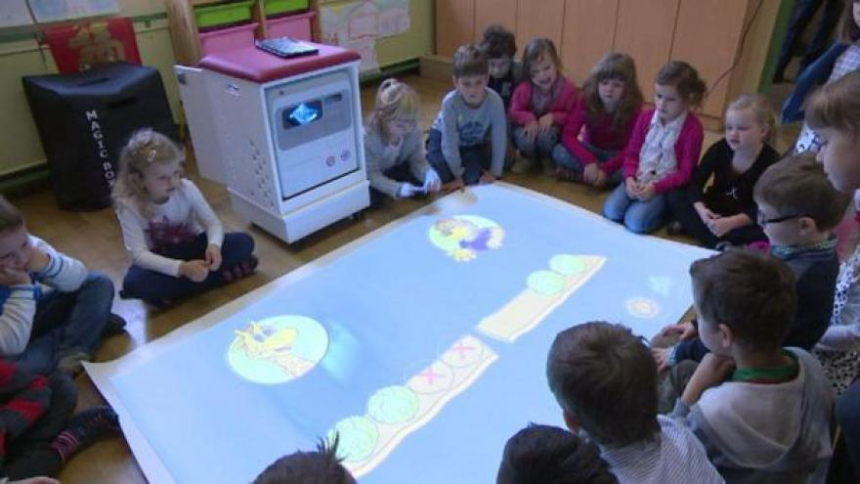

* **seznámíme se s pověstí o praotci Čechovi – Staré pověsti české „O Čechovi“** (Youtube)

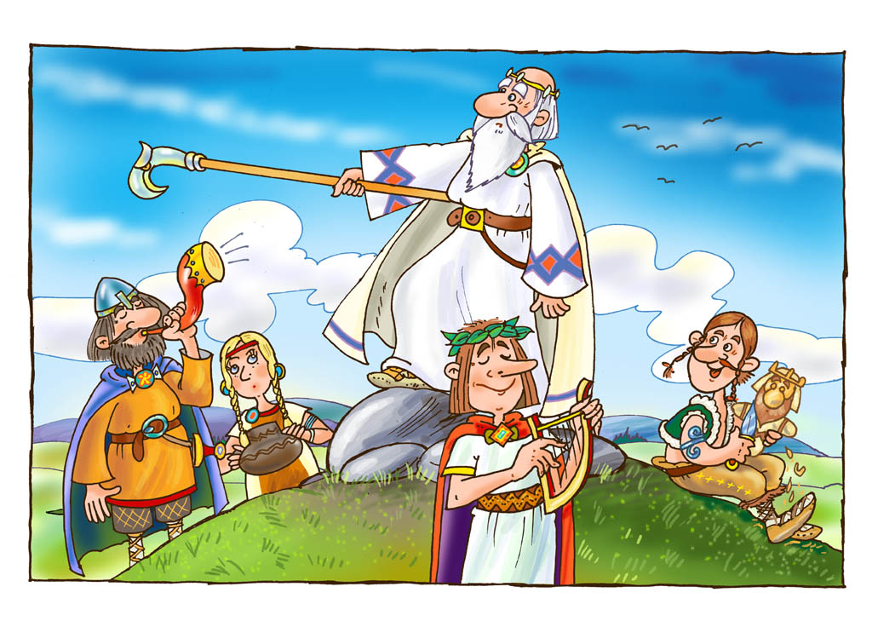

* **vlajka České republiky** - zopakujeme si znalost barev, k čemu slouží, kde ji můžeme vidět?
* vyrobíme vlajku ( lepení stříhání, trhání papíru)

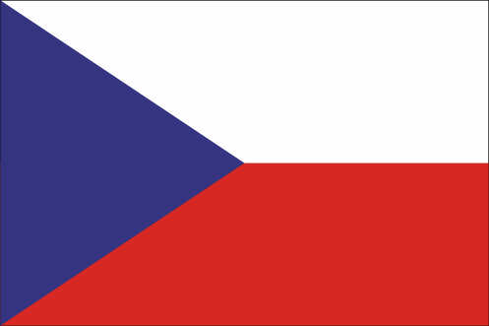

* **česká hymna -** poslech hymny , jak se při poslechu chováme, při jakých příležitostech se hymna hraje, o čem se v ní zpívá ( vysvětlíme si neznámá slova – bory šumí, v sadě skví se jara květ, zemský ráj).

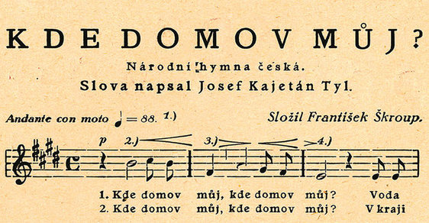

* s dětmi si přečteme pověst „O Daliborových houslích“

(využijeme při návštěvě pražského hradu).

**Četba při odpočinku „Kouzelné pověsti Pražské“**

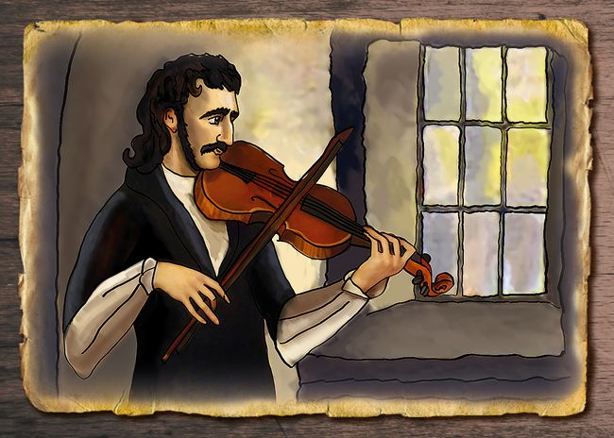

* **korunovační klenoty-** symbol vlády a moci českých králů, svatováclavská koruna, královské jablko, královské žezlo, připomeneme významného krále Karla IV.(Karlův most, Karlova univerzita, Karlštejn)

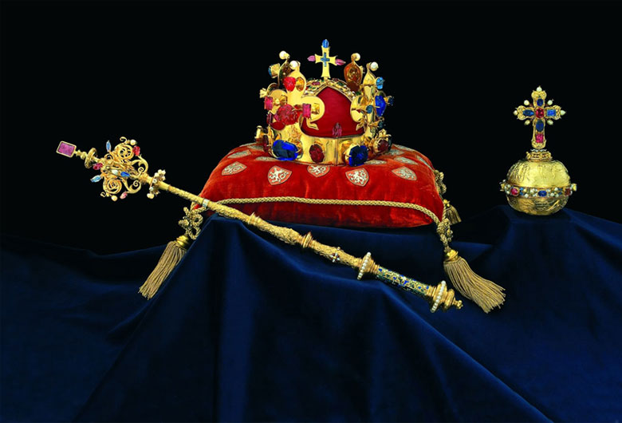

* **státní strom –** lípu máme na školní zahradě, prohlédneme si ji. Co nám připomíná tvar listů.

**CTNOST VLASTENECTVÍ**

**Láska a úcta k zemi, která je mou vlastí a hrdost na vše dobré, co z ní pochází**

**V ÚTERÝ 24.10. POJEDEME SE STARŠÍMI ZAJÍČKY NA PRAŽSKÝ HRAD.**

**S dětmi se půjdeme podívat na nádvoří hradu, snad budeme mít štěstí a uvidíme výměnu hradní stráže😊.**

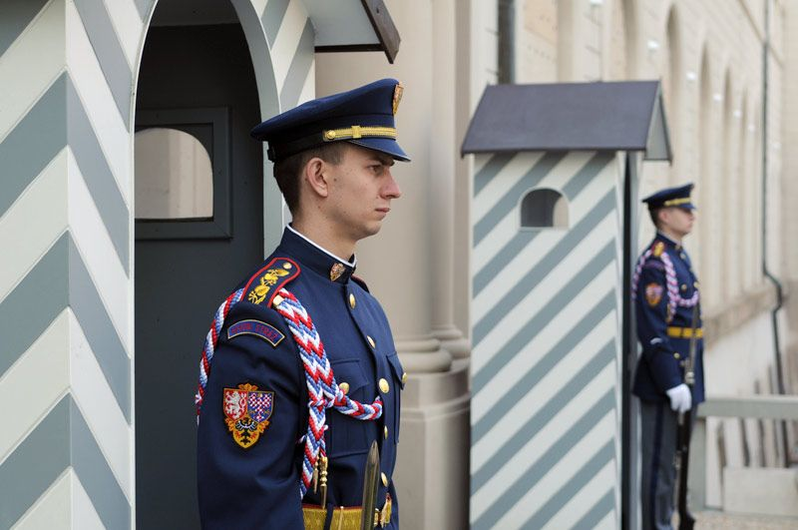

**Hodíme si minci pro štěstí do Kohlovy kašny😊**

**Podíváme se k chrámu svatého Víta**

**ZAJÍMAVOSTI PRO RODIČE**

* Když v roce 1378 umíral veliký císař a český král [Karel IV.](https://cs.wikipedia.org/wiki/Karel_IV.), [umíráček](https://cs.wikipedia.org/wiki/Um%C3%ADr%C3%A1%C4%8Dek) z věže katedrály začal zvonit sám od sebe a k němu se postupně připojily všechny české zvony. Karel to uslyšel a před smrtí zvolal: „Hle, dítky mé, již mne volá Pán Bůh, budiž s vámi na věky!“
* [Věštec](https://cs.wikipedia.org/wiki/V%C4%9B%C5%A1tec) řekl králi [Václavu IV.](https://cs.wikipedia.org/wiki/V%C3%A1clav_IV.), že zemře „před věží svatovítskou“. Václav dostal strach a věži se vyhýbal. Později dostal nápad, že by mohl věštbu obejít tím, že věž zbourá. Nařídil to vykonat a odjel na své sídlo na [Novém hradě](https://cs.wikipedia.org/wiki/Nov%C3%BD_hrad_u_Kunratic) u [Kunratic](https://cs.wikipedia.org/wiki/Kunratice_(Praha)). Tam byl náhle zastižen mrtvicí a teprve když umíral, pochopil pravý výklad věštby – zemře „před věží“ – tedy dříve než věž.
* Házenburská kaple v přízemí věže nebyla po požáru Prahy v roce 1541 dlouhá léta opravena a sloužila [zvoníkům](https://cs.wikipedia.org/wiki/Zvon%C3%ADk) jako komora. Jednou tam usnul opilý zvoník, ale o půlnoci ho probudil přízrak a vyhnal ho z kostela pryč. Zvoník přes noc zešedivěl hrůzou.
* Když byl odlit největší český [zvon *Zikmund*](https://cs.wikipedia.org/wiki/Zvon_Zikmund), na Hrad jej táhlo na voze 16 párů koní, nikdo však nevěděl, jak jej dostat nahoru na věž. Umělci ani stavitelé si nevěděli rady, až nejstarší královská dcera sestavila podivný stroj a utkala provaz z dívčích vlasů, na němž zvon snadno vytáhla na věž. Když však chtěli učenci stroj prozkoumat, princezna jej přikázala rozebrat a roztlouci.
* Vyprávělo se, že panovník, který dostaví svatovítskou katedrálu, dokáže potom definitivně odvrátit [turecké](https://cs.wikipedia.org/wiki/Osmansk%C3%A1_%C5%99%C3%AD%C5%A1e) nebezpečí. Doslechl se o tom císař [Leopold I.](https://cs.wikipedia.org/wiki/Leopold_I.), nechal katedrálu opravovat a slíbil na stavbu vynaložit značné prostředky. Avšak pověst se donesla až k Turkům, kteří začali svolávat vojska, aby tak stavbu katedrály překazili. Leopold dostal strach, ve stavbě ustal a slíbené finance věnoval na posílení armády.
* Za vlády [Fridricha Falckého](https://cs.wikipedia.org/wiki/Fridrich_Falck%C3%BD) se katedrála dostala do rukou [kalvinistům](https://cs.wikipedia.org/wiki/Kalvinismus), kteří chtěli na posměch [katolíkům](https://cs.wikipedia.org/wiki/Katolicismus) zvonit na [Velký pátek](https://cs.wikipedia.org/wiki/Velk%C3%BD_p%C3%A1tek). Zvony však ztěžkly tak, že je nebylo možné rozhoupat. Správce katedrály se rozzlobil a zamkl věž, aby se nezvonilo ani na [Bílou sobotu](https://cs.wikipedia.org/wiki/B%C3%ADl%C3%A1_sobota), avšak zvony se rozezněly samy od sebe.
* Svatovítské zvony dokážou měnit hlas podle nálady, které panuje v českém národě. V období po [bitvě na Bílé hoře](https://cs.wikipedia.org/wiki/Bitva_na_B%C3%ADl%C3%A9_ho%C5%99e) prý zvonily tak smutně, že probouzely zesnulé české světce v kryptě katedrály.
* Zvony z věže nemůže nikdo uloupit, kdo by se o to pokusil, zemře; naloženy na vůz by ztěžkly tak, že by je žádný neutáhl; kdyby se to přece podařilo, zvony by uletěly zpět na své místo.

